# THUẬT NGỮ VÀ CÁC TỪ VIẾT TẮT

| **Thuật ngữ** | **Định nghĩa** | **Giải thích** |
| --- | --- | --- |
| MVC | Model - View - Controler | Là 1 kiến trúc phần mềm hay mô hình thiết kế được sử dụng trong kỹ thuật phần mềm. |
| SQL | Structured Query Language | Là ngôn ngữ truy vẫn mang tính cấu trúc, nó được thiết kế để quản lý dữ liệu trong một hệ thống quản lý cơ sở dữ liệu quan hệ. |
| CSDL | Cơ sở dữ liệu |  |

**MỤC LỤC**

THUẬT NGỮ VÀ CÁC TỪ VIẾT TẮT 1

MỤC LỤC 2

DANH MỤC HÌNH ẢNH 5

DANH MỤC CÁC BẢNG BIỂU 7

LỜI NÓI ĐẦU 1

Chương 1 KHẢO SÁT HỆ THỐNG 4

1.1. Khảo sát về kiểm tra lỗi chính tả và định dạng văn bản khi thu nộp các bài luận văn hiện nay. 4

1.1.1. Bối cảnh 4

1.1.2. Khó khăn của quy trình 4

1.2. Nghiên cứu các hệ thống có liên quan 5

1.2.1. Hệ thống Grammarly.com 5

1.2.2. DOIT - Hệ thống hỗ trợ nâng cao chất lượng tài liệu - đại học quốc gia Hà Nội 6

1.2.3. Hệ thống đang được sử dụng tại Học viện Kĩ Thuật Quân Sự 8

1.3. Đối tượng sử dụng của hệ thống kiểm tra lỗi chính tả và định dạng văn bản. 9

1.4. Quy trình xử lí khi có hệ thống kiểm tra lỗi chính tả và định dạng văn bản. 10

Chương 2 PHÂN TÍCH HỆ THỐNG 11

2.1. Biểu đồ use case tổng quan của hệ thống 11

2.2. Đặc tả các yêu cầu chức năng của hệ thống 12

2.2.1. Chức năng đăng nhập 12

2.2.2. Chức năng thiết lập các thuộc tính của định dạng trang 13

2.2.3. Chức năng thiết lập định dạng trang 16

2.2.4. Chức năng quản lí user 20

2.2.5. Chức năng quản lí các file đã lưu 23

2.2.6. Chức năng cập nhật profile 25

2.2.7. Chức năng quản lí file upload 27

2.2.8. Chức năng kiểm tra lỗi chính tả 29

2.2.9. Chức năng kiểm tra định dạng văn bản 30

2.2.10. Chức năng phân quyền cho người sử dụng. 31

2.3 Các yêu cầu phi chức năng 32

Chương 3 THIẾT KẾ HỆ THỐNG 34

3.1. Thiết kế kiểm soát 34

3.1.1. Xác định nhóm người dùng 34

3.1.2. Phân quyền hạn cho nhóm người dùng 35

3.2. Thiết kế cơ sở dữ liệu 36

3.2.1. Thiết kế cơ sở dữ liệu mức vật lí 36

3.2.2. Đặc tả bảng dữ liệu 36

Chương 4 XÂY DỰNG HỆ THỐNG KIỂM TRA LỖI CHÍNH TẢ VÀ ĐỊNH DẠNG VĂN BẢN 40

4.1. Công nghệ sử dụng 40

4.1.1. Hệ quản trị cơ sở dữ liệu (Microsoft SQL Server 2014) 40

4.1.2. Ngôn ngữ lập trình (Microsoft MVC5.Net và Entity Framework) 43

4.2. Cài đặt phần mềm 49

4.2.1. Yêu cầu phần cứng 49

4.2.2. Hướng dẫn cài đặt 50

4.3. Giới thiệu phần mềm 50

4.3.1. Giao diện Layout Trang chủ 50

4.3.2. Giao diện đăng nhập 50

4.3.3. Giao diện đăng kí thành viên hệ thống. 51

4.3.4. Giao diện Quản lí user 52

4.3.5. Giao diện upload file và quản lí file upload 53

4.3.6. Giao diện quản lí các định dạng của trang 54

4.3.7. Giao diện quản lí các thuộc tính của định dạng trang 56

4.3.8. Giao diện chi tiết sau khi kiểm tra lỗi chính tả 57

4.3.9. Giao diện chi tiết file sau khi kiểm tra định dạng văn bản 58

KẾT LUẬN 60

TÀI LIỆU THAM KHẢO 61

# DANH MỤC HÌNH ẢNH

Hình 1.1. Grammarly.com 5

Hình 1.2. Trang chủ của hệ thống 6

Hình 1.3. Màn hình sau khi đăng nhập hệ thống 7

Hình 1.4. Màn hình kết quả sau khi hệ thống kiểm tra 7

Hình 1.5. Màn hình Gmail thông báo kết quả sau khi hệ thống kiểm tra 8

Hình 2.1. Biểu đồ use case tổng quan hệ thống 11

Hình 2.2. Biểu đồ use case đăng nhập 12

Hình 2.2. Biểu đồ use case thiết lập các thuộc tính của định dạng trang 13

Hình 2.3. Biểu đồ use case thiết lập định dạng trang 16

Hình 2.4. Biểu đồ use case quản lí user 20

Hình 2.5. Biểu đồ use case quản lí các file lưu trữ 23

Hình 2.6. Biểu đồ usecase cập nhật profile 25

Hình 2.7. Biểu đồ use case quản lí file upload 27

Hình 2.8. Biểu đồ use case kiểm tra lỗi chính tả 29

Hình 2.9. Biểu đồ use case kiểm tra định dạng văn bản 30

Hình 2.10. Biểu đồ use case phân quyền cho người sử dụng 31

Hình 3.1. Thiết kế cơ sở dữ liệu mức vật lí 36

Hình 4.1. Giao diện trang chủ hệ thống 50

Hình 4.2. Giao diện đăng nhập 51

Hình 4.3. Giao diện quên mật khẩu 51

Hình 4.4. Giao diện quản lí user 52

Hình 4.5. Giao diện quản lí user 53

Hình 4.6. Giao diện quản lí user 53

Hình 4.7. Giao diện upload file và quản lí file upload 54

Hình 4.8. Giao diện quản lí các định dạng của trang 54

Hình 4.9. Giao diện thêm mới định dạng của trang 55

Hình 4.10. Giao diện chỉnh sửa định dạng của trang 55

Hình 4.11. Giao diện chi tiết định dạng của trang 56

Hình 4.12. Giao diện quản lí các thuộc tính của định dạng trang 56

Hình 4.13. Giao diện thêm mới thuộc tính của định dạng trang 57

Hình 4.14. Giao diện thêm mới thuộc tính của định dạng trang 57

Hình 4.16. Giao diện chi tiết file sau khi kiểm tra lỗi chính tả 59

**DANH MỤC CÁC BẢNG BIỂU**

Bảng 2.1: Đặc tả use case đăng nhập 12

Bảng 2.2: Đặc tả use case tạo mới thiết lập các thuộc tính của định dạng trang 13

Bảng 2.3: Đặc tả use case chỉnh sửa thiết lập 14

Bảng 2.4: Đặc tả use case xóa thiết lập 15

Bảng 2.5: Đặc tả use case tạo mới thiết lập định dạng trang 17

Bảng 2.7: Đặc tả use case xóa thiết lập định dạng trang 19

Bảng 2.8: Đặc tả use case tạo mới user 20

Bảng 2.9: Đặc tả use case chỉnh sửa user 21

Bảng 2.10: Đặc tả use case xóa user 22

Bảng 2.11: Đặc tả use case lưu file 24

Bảng 2.12: Đặc tả use case xem chi tiết file 24

Bảng 2.13: Đặc tả use case lưu file 25

Bảng 2.14: Đặc tả use case cập nhật profile 26

Bảng 2.15: Đặc tả use case upload file 28

Bảng 2.16: Đặc tả use case xóa file upload 29

Bảng 2.18: Biểu đồ use case kiểm tra định dạng văn bản 31

Bảng 2.19: Biểu đồ use case phân quyền cho user 32

Bảng 3.1: Bảng phân quyền cho người sử dụng 36

Bảng 3.2: Bảng dữ liệu “Role” 37

Bảng 3.3: Bảng dữ liệu “User” 37

Bảng 3.4: Bảng dữ liệu “School” 38

Bảng 3.4: Bảng dữ liệu “File” 38

Bảng 3.6: Bảng dữ liệu “Page_Formats” 39

Bảng 3.7: Bảng dữ liệu “Page_Properties_Formats” 39

# LỜI NÓI ĐẦU

Hệ thống chữ tiếng việt là một hệ thống chữ viết linh động, thông minh, có thể dễ dàng biểu thị tiếng nói dưới dạng chữ viết chỉ cần dựa trên những luật nhất định mà không đòi hỏi quá nhiều về mặt kiến thức từ vựng như nhiều ngôn ngữ khác (tiếng Anh, Pháp, Trung…). Tuy nhiên, việc giao tiếp hàng ngày chủ yếu qua tiếng nói, điều này dẫn đến việc có nhiều cách phát âm không giống nhau giữa các vùng miền khác nhau đối với cùng một từ. Việc này dẫn đến mắc lỗi sai chính tả trong khi viết. Thêm vào đó, công nghệ thông tin ngày càng phát triển, việc soạn thảo văn bản bằng hình thức viết tay dần được thay thế bằng soạn thảo văn bản qua hình thức đánh máy. Do đó xuất hiện thêm một loại lỗi chính tả nữa là do lỗi đánh máy gây ra.

Đặc biệt, trong các trường đại học, khi thu nộp luận văn tốt nghiệp thường mất rất nhiều thời gian, do tình trạng sai lỗi chính tả và định dạng văn bản quá nhiều.

Trên khảo sát thực tế đã có một số hệ thống đang thực hiện để khắc phục các vấn đề trên, tuy nhiên vẫn còn nhiều hạn chế và chưa được sử dụng rộng rãi. Do đó em xin lựa chọn đề tài: “Xây dựng hệ thống kiểm tra lỗi chính tả và định dạng văn bản” để hoàn thiện những vấn đề đang tồn tại ở trên. Hệ thống mà em xây dựng nhằm mục đích tiết kiệm thời gian, công sức, tạo sự chính xác trong việc kiểm tra, thu nộp các bài luận văn trong nhà trường.

Trong bản thuyết minh này chúng em giới thiệu toàn bộ kết quả chúng em làm được trong suốt thời gian làm đồ án, từ giai đoạn khảo sát hệ thống đến phân tích, thiết hệ thống và xây dựng được website hoàn chỉnh. Bản thuyết minh được chia làm 4 chương:

+ Chương 1: Khảo sát hệ thống: Chương này trình bày về bối cảnh, quy trình của hiện trạng kiểm tra lỗi chính tả và định dạng văn bản hiện nay, tìm hiểu các hệ thống có liên quan và đưa ra quy trình, đối tượng sử dụng đối với hệ thống mới.

+ Chương 2: Phân tích hệ thống: Trong chương này trình bày kết quả của quá trình phân tích nghiệp vụ hệ thống gồm: Các yêu cầu chức năng và phi chức năng của hệ thống.

+ Chương 3: Thiết kế hệ thống: Trong chương này trình bày kết quả của quá trình thiết kế hệ thống, bao gồm: thiết kế kiểm soát, thiết kế cơ sở dữ liệu của hệ thống.

+ Chương 4: Xây dựng hệ thống kiểm tra lỗi chính tả và định dạng văn bản. Phần này em giới thiệu về sản phẩm của mình, bao gồm các ý: giới thiệu về công nghệ sử dụng trong khi hoàn thiện hệ thống, cài đặt và giới thiệu giao diện của sản phẩm.

Do hạn chế về kiến thức và kinh nghiệm làm phần mềm nên việc thực hiện đồ án không tránh khỏi những thiếu sót. Em rất mong nhận được sự góp ý của các thầy cô cùng toàn thể các bạn để đồ án của chúng em được hoàn thiện hơn.

Trong thời gian hoàn thành đồ án tốt nghiệp, em đã nhận được nhiều sự quan tâm, giúp đỡ, đóng góp ý kiến và chỉ bảo nhiệt tình của thầy cô, gia đình và bạn bè.

Em xin gửi lời cảm ơn chân thành đến thầy Nguyễn Quốc Khánh, giáo viên khoa công nghệ thông tin - Trường Học viện Kỹ thuật Quân sự người đã tận tình hướng dẫn, chỉ bảo em trong suốt quá trình làm đồ án.

Em cũng xin chân thành cảm ơn các thầy cô giáo trong trường Học viện Kỹ thuật Quân sự nói chung, các thầy cô trong Bộ môn Công nghệ phần mềm nói riêng đã dạy dỗ cho em kiến thức về các môn đại cương cũng như các môn chuyên ngành, giúp em có được cơ sở lý thuyết vững vàng và tạo điều kiện giúp đỡ em trong suốt quá trình học tập.

Cuối cùng, em xin chân thành cảm ơn gia đình, bạn bè đã luôn tạo điều kiện, quan tâm, giúp đỡ, động viên em trong suốt quá trình học tập và hoàn thành khoá luận tốt nghiệp.

Hà Nội, ngày 10/05/2017

Sinh viên thực hiện

Hoàng Thị Lanh

# Chương 1 KHẢO SÁT HỆ THỐNG

1.1. Khảo sát về kiểm tra lỗi chính tả và định dạng văn bản khi thu nộp các bài luận văn hiện nay.

* + 1. Bối cảnh

Hiện nay, công tác thu nộp luận văn trong nhà trường nói chung và Học Viện Kĩ Thuật Quân sự nói riêng đang được tiến hành 1 cách thủ công, tình trạng này dẫn đến độ chính xác không cao mà lại tốn rất nhiều thời gian tiền bạc và công sức. Cụ thể tại Học Viện Kĩ Thuật quân sự thì quy trình này được thực hiện như sau:

* Đầu tiên: sinh viên hoàn thiện luận văn và tự kiểm tra về lỗi chính tả cũng như định dạng văn bản trong bài luận văn của mình.
* Tiếp theo: Sinh viên sẽ in 1 bản bài luận văn đó và nộp luận văn đó cho bộ phận quản lí sinh viên, bộ phận này sẽ kiểm tra 1 cách thủ công về lỗi chính tả và định dạng cho bài luận văn đó.
* Nếu bài luận văn đó đạt yêu cầu thì thông báo cho sinh viên là đạt yêu cầu và yêu cầu sinh viên in thêm 4 bản luận văn khác để nộp cho các bộ phận khác
* Nếu sai chính tả hoặc định dạng thì sẽ trả lại và yêu cầu sinh viên về chỉnh sửa.
* Sinh viên chỉnh sửa xong lại nộp cho cán bộ quản lí.
* Tiếp tục như vậy cho đến khi cán bộ quản lí kiểm tra thấy bài luận văn đó đạt yêu cầu: không còn lỗi và định dạng đã chuẩn theo quy định.
  + 1. Khó khăn của quy trình
* Cách kiểm tra hiện tại được tiến hành 1 cách thủ công, độ chính xác khi kiểm tra lỗi chính tả và định dạng văn bản không cao.
* Tốn rất nhiều thời gian và công sức của sinh viên trong việc đi đi lại lại để nộp báo cáo.
* Tốn nhiều thời gian và công sức cho cán bộ quản lí trong việc kiểm tra đi kiểm tra lại báo cáo.
* Lãng phí tiền bạc trong việc in đi in lại quá nhiều lần báo cáo.
* Ảnh hưởng đến các giai đoạn tiếp theo trong quá trình làm đồ án.
  1. Nghiên cứu các hệ thống có liên quan
     1. Hệ thống [Grammarly.com](http://grammarly.com/)

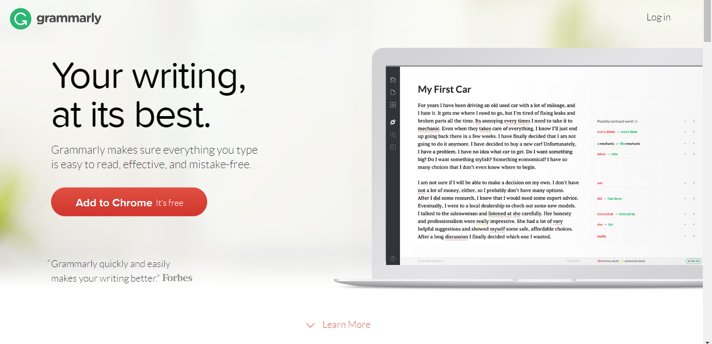

Hình 1.1. [Grammarly.com](http://grammarly.com/)

Grammarly.com: Là công cụ hỗ trợ kiểm tra lỗi chính tả, lỗi soạn thảo văn bản và có gợi ý để chỉnh sửa các từ sau khi bạn viết 1 bài viết tiếng anh được thực hiện 1 cách miễn phí.

Ưu điểm:

* Cho phép người dùng tạo tài khoản miễn phí
* Kiểm tra, phát hiện lỗi chính tả, lỗi soạn thảo 1 cách chính xác và nhanh chóng.
* Độ chính xác khá cao

Nhược điểm:

* Chỉ kiểm tra được văn bản bằng tiếng anh, không hỗ trợ tiếng việt.
* Muốn sử dụng hệ thống tốt hơn thì vẫn mất phí.
  + 1. DOIT - Hệ thống hỗ trợ nâng cao chất lượng tài liệu - đại học quốc gia Hà Nội

Là hệ thống cho phép hỗ trợ kiểm tra sao chép văn bản và chỉnh sửa lỗi chính tả

Khi truy cập đến, giao diện của trang chủ như sau:

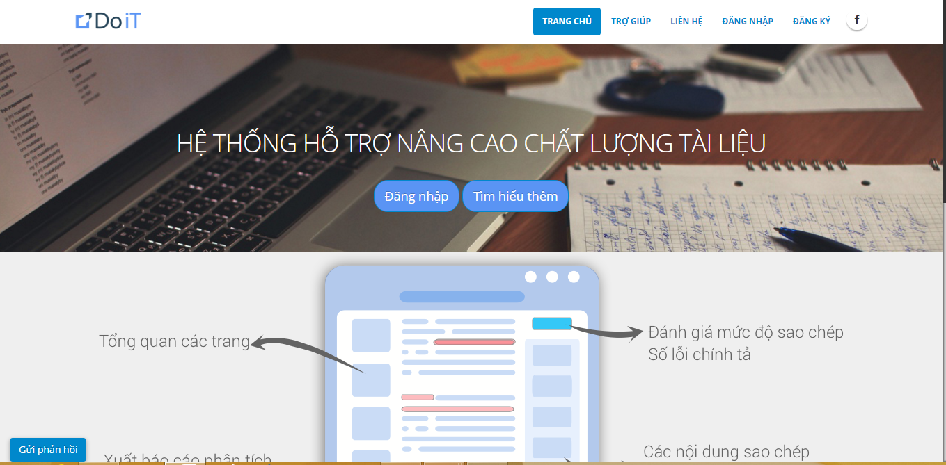

Hình 1.2. Trang chủ của hệ thống

Sau khi đăng nhập vào hệ thống bằng tài khoản đã được đăng kí trước đó, người dùng có thể chọn tài liệu để upload chọn hình thức kiểm tra, kiêm tra lỗi chính tả hoặc kiểm tra định dạng.

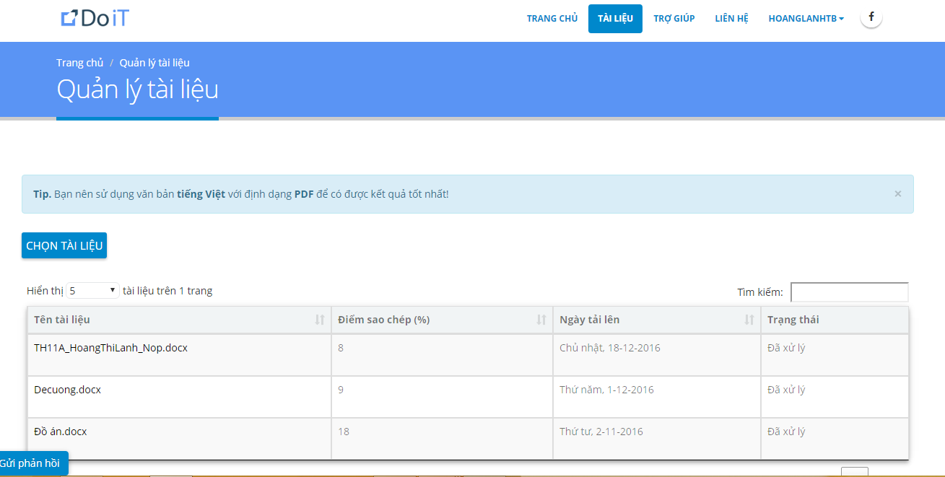

Hình 1.3. Màn hình sau khi đăng nhập hệ thống

Sau khi upload 1 văn bản , hệ thống trả về kết quả tại trang chủ đồng thời gửi kết quả đến mail của người sử dụng.

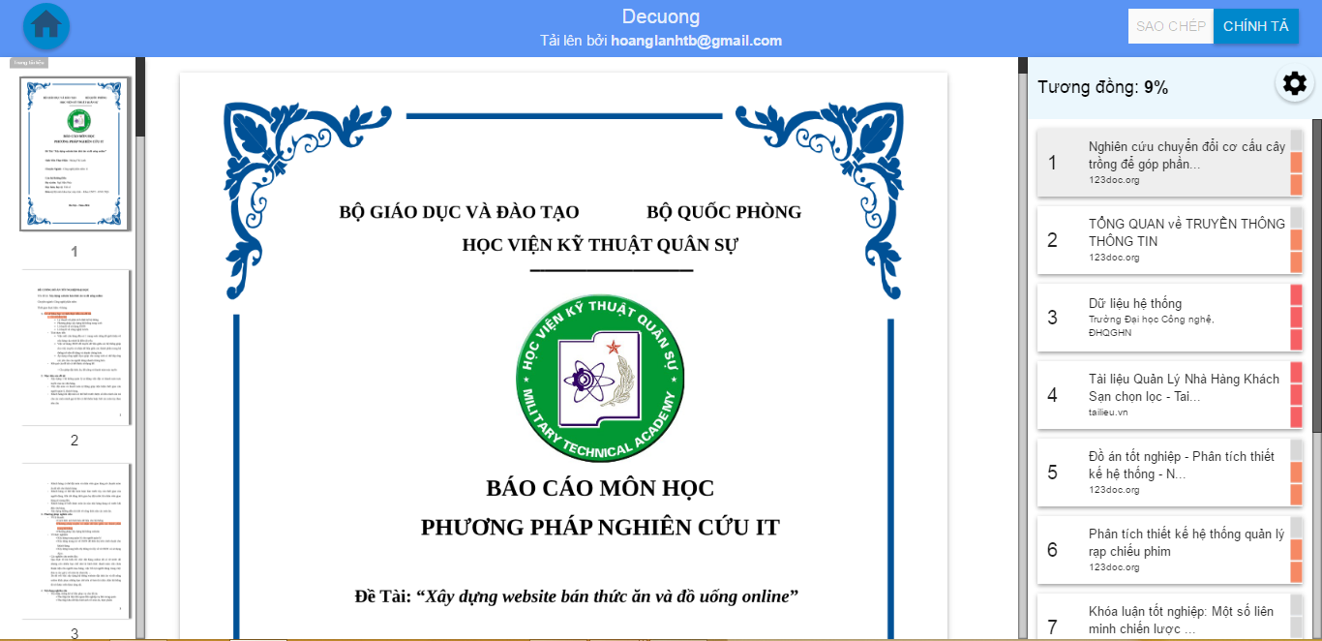

Hình 1.4. Màn hình kết quả sau khi hệ thống kiểm tra

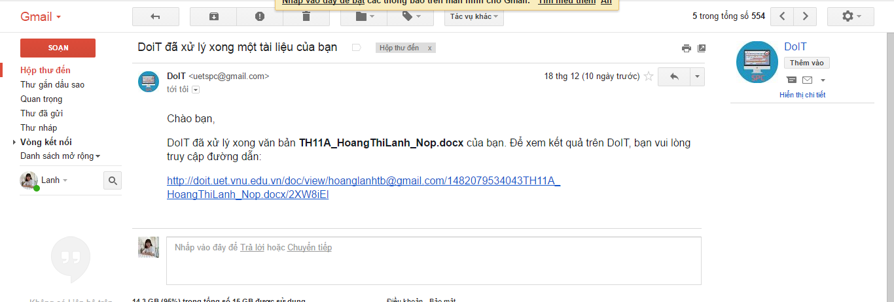

Hình 1.5. Màn hình Gmail thông báo kết quả sau khi hệ thống kiểm tra

Hệ thống này có các ưu nhược điểm như sau:

* Ưu điểm:
* Hệ thống cho phép kiểm tra lỗi chính tả, ngữ pháp, và định dạng của văn bản tương đối chính xác.
* Đã đưa ra các gợi ý chỉnh sửa cho từ bị sai chính tả.
* Kiểm tra xem nội dung của văn bản có trùng lặp với nội dung của một tài liệu nào đã được công bố trước đó hay không (phát hiện sao chép) và đưa ra độ tương đồng so với văn bản được so khớp.
* Nhược điểm:
* Hệ thống xử lí chậm.
* Chỉ đưa ra được 1 từ gợi ý trong khi từ đó chưa thực sự chính xác.
* Chưa được đưa vào dùng chính thức mang tính bắt buộc đối với sinh viên.
* Chỉ được miễn phí 9 tài liệu dùng thử trong vòng 60 ngày.
* Chưa có kiểm tra định dạng văn bản.
* Chưa là 1 hệ thống chính thống để sử dụng trong các trường đại học.
* Khi sử dụng thì thường hay gặp trục trặc và lỗi hệ thống.
* Tính ổn định thấp.
  + 1. Hệ thống đang được sử dụng tại Học viện Kĩ Thuật Quân Sự

Tại Học viện kĩ thuật quân sự hiện nay mới đang có hệ thống phát hiện sao chép mà chưa có hệ thống để kiểm tra lỗi chính tả và định dạng thể thức văn bản. Hệ thống hiện tại vẫn chưa được sử dụng chính thức. Chính vì vậy mà đang rất cần 1 hệ thống có thể kiểm tra được lỗi chính tả, kiểm tra dạng văn bản để tích hợp cùng hệ thống phát hiện sao chép hiện tại. Hệ thống mới tạo ra sẽ tiết kiểm thời gian, chi phí trong việc thu nộp nâng cao chất lượng các bài luận văn trong học viện.

* 1. Đối tượng sử dụng của hệ thống kiểm tra lỗi chính tả và định dạng văn bản.
* Sinh viên (student)

+ Có thể đăng kí thành viên

+ Đăng nhập vào hệ thống.

+ Cập nhật profile.

+ Upload file word

+ Kiểm tra lỗi chính tả.

+ Kiểm tra định dạng văn bản.

+ Quản lí file upload.

* Bộ phận quản lí sinh viên (supporter).

+ Đăng nhập vào hệ thống.

+ Kiểm tra lỗi chính tả.

+ Kiểm tra định dạng văn bản.

+ Quản lí người dùng

+ Quản lí tài liệu được upload

+ Thiết lập các thuộc tính của định dạng trang

+ Thiết lập định dạng trang.

+ Quản lí các file đã lưu.

+ Upload file word.

* Admin

+ Đăng nhập vào hệ thống.

+ Kiểm tra lỗi chính tả.

+ Upload file word.

+ Kiểm tra định dạng văn bản.

+ Quản lí người dùng.

+ Quản lí tài liệu được upload.

+ Thiết lập các thuộc tính của định dạng trang.

+ Thiết lập định dạng trang.

+ Quản lí các file đã lưu.

+ Phân quyền cho người dùng.

* 1. Quy trình xử lí khi có hệ thống kiểm tra lỗi chính tả và định dạng văn bản.

Để có thể đăng nhập được vào hệ thống, mỗi người cần có 1 tài khoản và có các quyền tương ứng.

Đối với sinh viên, sinh viên có thể tự đăng kí hoặc được cấp tài khoản bởi bộ phận quản lí sinh viên hoặc admin. Với tài khoản này, sinh viên có thể đăng nhập vào hệ thống nhưng chưa có bất cứ quyền gì trong hệ thống. Để có thể thao tác trên hệ thống, người dùng cần được admin cấp quyền.

Khi được phân quyền với quyền sinh viên, người dùng đó có thể cập nhật profile, kiểm tra lỗi chính tả, kiểm tra định dạng văn bản, quản lí các file đã upload cũng như các file đã được lưu bởi admin hoặc supporter.

Khi được phân quyền với quyền supporter, đến kì phải thu nộp đồ án, người dùng này sẽ thu bản mềm các bài luận văn của sinh viên. Sau đó sẽ sử dụng hệ thống để kiểm tra xem sinh viên đó đã làm đạt yêu cầu hay chưa. Hệ thống sẽ gửi báo cáo về kết quả kiểm tra lỗi chính tả và định dạng cho bộ phận quản lí. Nếu báo cáo đó đã thỏa mãn các yêu cầu, sẽ lưu các bài luận văn đó lại.

Khi được phân quyền với quyền admin, admin sẽ có đầy đủ các quyền của student và supporter. Khi student hoặc người dùng nào đó muốn trở thành thành viên của hệ thống, họ sẽ thực hiện đăng kí tài khoản. Tuy nhiên để có thể thực hiện được các quyền của người dùng cho hệ thống, họ cần được admin phân quyền. Họ sẽ được thực hiện các hành động phụ thuộc vào quyền được cấp.

# Chương 2 PHÂN TÍCH HỆ THỐNG

Sau khi khảo sát hệ thống, để có thêm cách nhìn logic hơn và rõ ràng hơn về hệ thống cần xây dựng, em đã thực hiện công việc phân tích hệ thống. Ở đây em sử dụng phương pháp phân tích thiết kế hướng đối tượng. Trong chương này chúng em đưa ra kết quả là các mô hình chức năng và dữ liệu của hệ thống em khảo sát.

## **Biểu đồ use case tổng quan của hệ thống**



Hình 2.1. Biểu đồ use case tổng quan hệ thống

## **Đặc tả các yêu cầu chức năng của hệ thống**

### **Chức năng đăng nhập**

#### **Biểu đồ use case đăng nhập**



Hình 2.2. Biểu đồ use case đăng nhập

#### **Đặc tả use case đăng nhập**

Bảng 2.1: Đặc tả use case đăng nhập

|  |  |
| --- | --- |
| **Tên use case** | Đăng nhập |
| **Mô tả** | Admin, supporter hoặc student muốn đăng nhập vào hệ thống |
| **Actor** | Admin, supporter, student |
| **Tiền điều kiện** | Không có |
| **Hậu điều kiện** | Đăng nhập thành công |
| **Luồng sự kiện chính** | 1. UC bắt đầu khi admin, supporter hoặc student click chọn đăng nhập ngoài trang chủ 2. Hệ thống hiển thì thông tin cần đăng nhập 3. Người dung sẽ nhập tên và mật khẩu vào các ô tương ứng 4. Hệ thống kiểm tra tên và mật khẩu và cho phép đăng nhập vào hệ thống   A1: Thông tin tài khoản không hợp lệ   1. Người dùng đăng nhập thành công vào hệ thống 2. UC kết thúc |
| **Luồng phụ** | A1: Thông tin tài khoản không hợp lệ   1. Hệ thống hiển thị thông điệp thông báo tên và mật khẩu không hợp lệ 2. Người dùng khẳng định thông điệp 3. Trở lại luồng chính ở bước 2 |

### **Chức năng thiết lập các thuộc tính của định dạng trang**

#### **Biểu đồ use case thiết lập các thuộc tính của định dạng trang**



Hình 2.2. Biểu đồ use case thiết lập các thuộc tính của định dạng trang

#### **Đặc tả use case thiết lập các thuộc tính của định dạng trang**

**- Tạo mới thiết lập**

Bảng 2.2: Đặc tả use case tạo mới thiết lập các thuộc tính của định dạng trang

|  |  |
| --- | --- |
| **Tên use case** | Tạo mới thiết lập các thuộc tính của định dạng trang |
| **Mô tả** | Admin, supporter muốn tạo mới 1 thiết lập các thuộc tính của định dạng trang. |
| **Actor** | Admin, supporter |
| **Tiền điều kiện** | Đăng nhập thành công với quyền admin hoặc supporter |
| **Hậu điều kiện** | Tạo mới 1 thiết lập thành công |
| **Luồng sự kiện chính** | * + - 1. Admin hoặc supporter click vào button tạo mới trong màn hình hiển thị danh sách các thuộc tính định dạng của trang.       2. Hệ thống hiển thị giao diện để nhập thông tin thuộc tính định dạng của trang.       3. Admin hoặc supporter nhập các thông tin để thêm mới.   A1. Thông tin nhập vào sai định dạng   * + - 1. Admin hoặc supporter chọn lưu   B1. Admin hoặc supporter chọn hủy   * + - 1. Hệ thống lưu thông tin mới về thuộc tính của định dạng trang vào cơ sở dữ liệu và hiển thị danh sách các thuộc tính của định dạng trang.       2. Use case kết thúc |
| **Luồng phụ** | A1. Thông tin nhập vào sai định dạng  Hệ thống đưa ra thông báo lỗi  Quay lại bước 2 trong luồng sự kiện chính  B1. Admin hoặc supporter chọn hủy   1. Use case kết thúc |

**- Chỉnh sửa thiết lập.**

Bảng 2.3: Đặc tả use case chỉnh sửa thiết lập

|  |  |
| --- | --- |
| **Tên use case** | Chỉnh sửa thiết lập |
| **Mô tả** | Admin, supporter muốn chỉnh sửa 1 thiết lập các thuộc tính của định dạng trang. |
| **Actor** | Admin, supporter |
| **Tiền điều kiện** | Đăng nhập thành công với quyền admin hoặc supporter |
| **Hậu điều kiện** | Chỉnh sửa 1 thiết lập thành công |
| Luồng sự kiện chính | Admin hoặc supporter click vào biểu tượng chỉnh sửa trên thiết lập cần chỉnh sửa trong màn hình hiển thị danh sách các thuộc tính định dạng của trang.  Hệ thống hiển thị giao diện để chỉnh sửa thông tin thuộc tính định dạng của trang.  Admin hoặc supporter nhập các thông tin để chỉnh sửa.  A1. Thông tin chỉnh sửa sai định dạng  Admin hoặc supporter chọn lưu  B1. Admin hoặc supporter chọn hủy  Hệ thống lưu thông tin đã chỉnh sửa về thuộc tính của định dạng trang vào cơ sở dữ liệu.  Use case kết thúc |
| **Luồng phụ** | A1. Thông tin nhập vào sai định dạng   * + - 1. Hệ thống đưa ra thông báo lỗi       2. Quay lại bước 2 trong luồng sự kiện chính   B1. Admin hoặc supporter chọn hủy   * + - 1. Use case kết thúc |

**- Xóa thiết lập**

Bảng 2.4: Đặc tả use case xóa thiết lập

|  |  |
| --- | --- |
| **Tên use case** | Xóa thiết lập |
| **Mô tả** | Admin, supporter muốn xóa 1 thiết lập về thuộc tính của định dạng trang. |
| **Actor** | Admin, supporter |
| **Tiền điều kiện** | Đăng nhập thành công với tài khoản admin hoặc supporter |
| **Hậu điều kiện** | Xóa thuộc tính định dạng trang thành công |
| **Luồng sự kiện chính** | 1. Admin hoặc supporter chọn biểu tượng xóa trên 1 thuộc tính định dạng cần xóa. 2. Hệ thống đưa ra thông báo xác nhận xóa 3. Admin hoặc supporter nhấn xóa xác nhận xóa   A1. Admin hoặc supporterchọn hủy   1. Hệ thống xóa thuộc tính đó khỏi cơ sở dữ liệu và hiển thị lại trang danh sách các thuộc tính định dạng trang. |
| **Luồng phụ** | A1. Admin hoặc supporter chọn hủy   1. Use case kết thúc |

### **Chức năng thiết lập định dạng trang**

#### **Biểu đồ use case thiết lập định dạng trang**



Hình 2.3. Biểu đồ use case thiết lập định dạng trang

* + - 1. **Đặc tả use case thiết lập định dạng trang**

**- Tạo mới thiết lập**

Bảng 2.5: Đặc tả use case tạo mới thiết lập định dạng trang

|  |  |
| --- | --- |
| **Tên use case** | Tạo mới thiết lập. |
| **Mô tả** | Admin, supporter muốn tạo mới 1 thiết lập định dạng trang. |
| **Actor** | Admin, supporter |
| **Tiền điều kiện** | Đăng nhập thành công với quyền admin hoặc supporter |
| **Hậu điều kiện** | Tạo mới 1 thiết lập thành công |
| **Luồng sự kiện chính** | Admin hoặc supporter click vào button tạo mới trong màn hình hiển thị danh sách các định dạng của trang.   * + - 1. Hệ thống hiển thị giao diện để nhập thông tin định dạng của trang.       2. Admin hoặc supporter nhập các thông tin để thêm mới.   A1. Thông tin nhập vào sai định dạng   * + - 1. Admin hoặc supporter chọn lưu   B1. Admin hoặc supporterchọn hủy   * + - 1. Hệ thống lưu thông tin mới về thuộc tính của định dạng trang vào cơ sở dữ liệu.       2. Use case kết thúc |
| **Luồng phụ** | A1. Thông tin nhập vào sai định dạng  Hệ thống đưa ra thông báo lỗi  Quay lại bước 2 trong luồng sự kiện chính  B1. Admin hoặc supporter chọn hủy   * + - 1. Use case kết thúc |

**- Chỉnh sửa thiết lập.**

Bảng 2.6: Đặc tả use case chỉnh sửa thiết lập định dạng trang

|  |  |
| --- | --- |
| **Tên use case** | Chỉnh sửa thiết lập |
| **Mô tả** | Admin, supporter muốn chỉnh sửa 1 thiết lập định dạng trang. |
| **Actor** | Admin, supporter |
| **Tiền điều kiện** | Đăng nhập thành công với quyền admin hoặc supporter |
| **Hậu điều kiện** | Chỉnh sửa 1 thiết lập thành công |
| **Luồng sự kiện chính** | Admin hoặc supporter click vào biểu tượng chỉnh sửa trên thiết lập cần chỉnh sửa trong màn hình hiển thị danh sách các định dạng của trang.   * + - 1. Hệ thống hiển thị giao diện để chỉnh sửa thông tin định dạng của trang.       2. Admin hoặc supporter nhập các thông tin để chỉnh sửa.   A1. Thông tin chỉnh sửa sai định dạng   * + - 1. Admin hoặc supporter chọn lưu   B1. Admin hoặc supporterchọn hủy   * + - 1. Hệ thống lưu thông tin đã chỉnh sửa về định dạng trang vào cơ sở dữ liệu.       2. Use case kết thúc |
| **Luồng phụ** | A1. Thông tin nhập vào sai định dạng  Hệ thống đưa ra thông báo lỗi  Quay lại bước 2 trong luồng sự kiện chính  B1. Admin hoặc supporter chọn hủy   * + - 1. Use case kết thúc |

**- Xóa thiết lập**

Bảng 2.7: Đặc tả use case xóa thiết lập định dạng trang

|  |  |
| --- | --- |
| **Tên use case** | Xóa thiết lập |
| **Mô tả** | Admin, supporter muốn xóa 1 thiết lập của định dạng trang. |
| **Actor** | Admin, supporter |
| **Tiền điều kiện** | Đăng nhập thành công với tài khoản admin hoặc supporter |
| **Hậu điều kiện** | Xóa định dạng trang thành công |
| **Luồng sự kiện chính** | Admin hoặc supporter chọn biểu tượng xóa trên định dạng trang cần xóa.  Hệ thống đưa ra thông báo xác nhận xóa  Admin hoặc supporter nhấn xóa xác nhận xóa  A1. Admin hoặc supporterchọn hủy  Hệ thống xóa thuộc tính đó khỏi cơ sở dữ liệu và hiển thị lại trang danh sách các định dạng trang. |
| **Luồng phụ** | A1. Admin hoặc supporter chọn hủy   * + - 1. Use case kết thúc |

### **Chức năng quản lí user**

#### **Biểu đồ use case quản lí user**



Hình 2.4. Biểu đồ use case quản lí user

#### **Đặc tả use case quản lí user**

**- Thêm mới user**

Bảng 2.8: Đặc tả use case tạo mới user

|  |  |
| --- | --- |
| **Tên use case** | Thêm mới user |
| **Mô tả** | Admin, supporter muốn thêm mới user |
| **Actor** | Admin, supporter |
| **Tiền điều kiện** | Đăng nhập thành công |
| **Hậu điều kiện** | Thêm mới user thành công |
| **Luồng sự kiện chính** | * + - 1. Admin hoặc supporter chọn thêm mới user  1. Hệ thống đưa ra giao diện để nhập thông tin người dùng 2. Admin hoặc supporter nhập các thông tin để thêm mới   A1. Thông tin nhập vào sai định dạng   1. Admin hoặc supporter chọn lưu   B1. Admin hoặc supporter chọn hủy   1. Hệ thống lưu thông tin mới về người dùng vào CSDL 2. Use case kết thúc |
| **Luồng phụ** | A1. Thông tin nhập vào sai định dạng   * + - 1. Hệ thống đưa ra thông báo lỗi  1. Quay lại bước 2 trong luồng sự kiện chính   B1. Admin hoặc supporter chọn hủy   1. Use case kết thúc |

* **Chỉnh sửa user**

Bảng 2.9: Đặc tả use case chỉnh sửa user

* **Xóa user**

Bảng 2.10: Đặc tả use case xóa user

### **Chức năng quản lí các file đã lưu**

#### **Biểu đồ use case quản lí các file lưu trữ**



Hình 2.5. Biểu đồ use case quản lí các file lưu trữ

* + - 1. **Đặc tả use case quản lí các file đã lưu.**

**- Lưu file**

Bảng 2.11: Đặc tả use case lưu file

**- Xem chi tiết file**

Bảng 2.12: Đặc tả use case xem chi tiết file

**- Xóa file đã lưu**

Bảng 2.13: Đặc tả use case lưu file

|  |  |
| --- | --- |
| **Tên use case** | Xóa file đã lưu |
| **Mô tả** | Admin, supporter muốn xóa file đã lưu |
| **Actor** | Admin, supporter |
| **Tiền điều kiện** | Đăng nhập thành công với quyền admin hoặc supporter |
| **Hậu điều kiện** | Xóa file thành công |
| **Luồng sự kiện chính** | Admin hoặc supporter chọn vào biểu xóa file với file tương ứng mà người dùng muốn xóa.  Hệ thống đưa ra thông báo xác nhận xóa  Admin hoặc supporter nhấn xóa xác nhận xóa để xóa file.  A1. Admin hoặc supporter chọn hủy  Hệ thống xóa file đó khỏi cơ sở dữ liệu và hiển thị lại trang danh sách các file đã lưu.  Use case kết thúc |
| **Luồng phụ** | A1. Admin hoặc supporter chọn hủy   1. Use case kết thúc |

`

### **Chức năng cập nhật profile**

#### **Biểu đồ use case cập nhật profile**



Hình 2.6: Biểu đồ usecase cập nhật profile

#### **Đặc tả use case cập nhật profile**

Bảng 2.14: Đặc tả use case cập nhật profile

|  |  |
| --- | --- |
| **Tên use case** | Cập nhật profile |
| **Mô tả** | Admin, supporter hoặc student muốn chỉnh sửa profile của mình. |
| **Actor** | Admin, supporter, student |
| **Tiền điều kiện** | Đăng nhập thành công |
| **Hậu điều kiện** | Cập nhật profile thành công |
| **Luồng sự kiện chính** | * + - 1. Admin, supporter, student chọn profile và chọn chỉnh sửa profile       2. Hệ thống đưa ra giao diện cho phép chỉnh sửa người dùng       3. Admin, supporter, student nhập các thông tin cần sửa đổi   A1. Thông tin nhập vào sai định dạng   * + - 1. Admin, supporter, student chọn lưu.   B1. Admin, supporter, student chọn hủy   * + - 1. Hệ thống lưu thông tin mới về người dùng vào CSDL và hiển thị lại profile.       2. Use case kết thúc |
| **Luồng phụ** | A1. A1. Thông tin nhập vào sai định dạng   1. Hệ thống đưa ra thông báo lỗi 2. Quay lại bước 2 trong luồng sự kiện chính   B1. B1. Admin, supporter, student chọn hủy  1. Use case kết thúc |

### **Chức năng quản lí file upload**

#### **Biểu đồ use case quản lí file upload**



Hình 2.7: Biểu đồ use case quản lí file upload

* + - 1. **Đặc tả use case quản lí file upload**

**- Upload file**

Bảng 2.15: Đặc tả use case upload file

|  |  |
| --- | --- |
| **Tên use case** | Upload file. |
| **Mô tả** | Admin, supporter, student muốn upload file lên hệ thống. |
| **Actor** | Admin, supporter, student |
| **Tiền điều kiện** | Đăng nhập thành công với quyền admin hoặc supporter, student. |
| **Hậu điều kiện** | Upload file lên hệ thống thành công. |
| **Luồng sự kiện chính** | 1. Admin, supporter, student chọn upload file, chọn định dạng của trang upload. 2. Admin, supporter, student click button upload 3. Hệ thống upload file và hiển thị file upload trong danh sách file upload 4. Use case kết thúc. |

**- Xóa file upload**

Bảng 2.16: Đặc tả use case xóa file upload

|  |  |
| --- | --- |
| **Tên use case** | Xóa file đã upload |
| **Mô tả** | Admin, supporter, student muốn xóa file đã upload. |
| **Actor** | Admin, supporter, student |
| **Tiền điều kiện** | Đăng nhập thành công với quyền admin hoặc supporter, student. |
| **Hậu điều kiện** | Xóa file thành công |
| **Luồng sự kiện chính** | 1. Admin, supporter, student click biểu xóa file với file tương ứng. 2. Hệ thống đưa ra thông báo xác nhận xóa 3. Admin, supporter, student nhấn xóa xác nhận xóa   A1. Admin hoặc supporter chọn hủy   1. Hệ thống xóa file đó khỏi cơ sở dữ liệu và hiển thị lại trang danh sách các file đã lưu. 2. Use case kết thúc |
| **Luồng phụ** | A1. Admin hoặc supporter chọn hủy   1. Use case kết thúc |

### **Chức năng kiểm tra lỗi chính tả**

#### **Biểu đồ use case kiểm tra lỗi chính tả**



Hình 2.8: Biểu đồ use case kiểm tra lỗi chính tả

#### **Đặc tả use case kiểm tra lỗi chính tả**

Bảng 2.17: Biểu đồ use case kiểm tra lỗi chính tả

|  |  |
| --- | --- |
| **Tên use case** | Kiểm tra lỗi chính tả. |
| **Mô tả** | Admin, supporter muốn kiểm tra lỗi chính tả của file đã upload và muốn xem các lỗi chính tả trong file để thuận tiện cho việc chỉnh sửa. |
| **Actor** | Admin, supporter |
| **Tiền điều kiện** | Đăng nhập thành công với quyền admin hoặc supporter |
| **Hậu điều kiện** | Kiểm tra lỗi chính tả thành công và hiển thị danh sách các từ sai chính tả. |
| **Luồng sự kiện chính** | 1. Admin hoặc supporter chọn kiểm tra lỗi chính tả 2. Hệ thống hiển thị file với các thông tin đã được kiểm tra và lỗi chính tả được hiển thị. 3. Use case kết thúc. |

### **Chức năng kiểm tra định dạng văn bản**

#### **Biểu đồ use case kiểm tra định dạng văn bản**



Hình 2.9: Biểu đồ use case kiểm tra định dạng văn bản

* + - 1. **Đặc tả use case kiểm tra định dạng văn bản.**

Bảng 2.18: Biểu đồ use case kiểm tra định dạng văn bản

|  |  |
| --- | --- |
| **Tên use case** | Kiểm tra lỗi chính tả. |
| **Mô tả** | Admin, supporter muốn kiểm tra định dạng của file đã upload |
| **Actor** | Admin, supporter |
| **Tiền điều kiện** | Đăng nhập thành công với quyền admin hoặc supporter |
| **Hậu điều kiện** | Hiển thị file đã kiểm tra được định dạng văn bản và các định dạng sai sẽ được hiển thị rõ rang cho người dùng |
| **Luồng sự kiện chính** | 1. Admin hoặc supporter chọn button kiểm tra định dạng văn bản. 2. Hệ thống hiển thị file với các thông tin đã được kiểm tra. 3. Use case kết thúc. |

### **Chức năng phân quyền cho người sử dụng.**

#### **Biểu đồ use case phân quyền cho người sử dụng**



Hình 2.10: Biểu đồ use case phân quyền cho người sử dụng

#### **Đặc tả use case phân quyền cho user**

Bảng 2.19: Biểu đồ use case phân quyền cho user

|  |  |
| --- | --- |
| **Tên use case** | Phân quyền cho user |
| **Mô tả** | Khi người dùng muốn làm thành viên của hệ thống, họ sẽ thực hiện đăng kí. Sau khi đăng kí thành công hoặc được admin thêm mới người dùng, admin sẽ phân quyền cho người dùng đó. |
| **Actor** | Admin |
| **Tiền điều kiện** | Đăng nhập thành công với quyền admin |
| **Hậu điều kiện** | Admin phần quyền cho người dùng thành công |
| **Luồng sự kiện chính** | 1. Admin chọn chỉnh sửa user 2. Hệ thống đưa ra giao diện để nhập thông tin người dùng và các checkbox để phân quyền cho người dùng 3. Admin check vào checkbox tương ứng với quyền của người dùng đó. 4. Hệ thống lưu thông tin người dùng và người dùng sẽ có quyền tương ứng với quyền mà admin đã phân. |

* 1. **. Các yêu cầu phi chức năng**

- Phân quyền chặt chẽ: Quản lý quyền người dùng thông qua chức năng (màn hình) và dữ liệu. In được thiết kế độc lập làm cho linh hoạt hơn trong việc tổ chức nhiều người dùng và kiểm soát dữ liệu

- Ổn định, xử lý nhanh: Các thao tác Thêm, Sửa, Xoá được quản lý chặt chẽ. Các số liệu đã nhập được ràng buộc trên nền tảng hệ thống quản lý tổng thể. Các thủ tục xử lý và truy xuất dữ liệu được phân chia tối ưu, do đó tốc độ tính toán và xử lý rất nhanh.

**- Về nội dung:** Phần mềm đáp ứng đầy đủ các nghiệp vụ mà khách hàng quan tâm.

**- Về hình thức**: Phần mềm đáp ứng các yêu cầu về giao diện sử dụng, giao diện thân thuộc với người dùng, tạo cảm giác quen thuộc như các phần mềm đang được sử dụng trước đây.

- Báo cáo, biểu mẫu phong phú, đa dạng: Hệ thống cung cấp hệ thống các báo cáo phong phú, đa dạng, quản trị toàn diện nhằm đánh giá một cách chính xác, khách quan nhất. Các báo cáo đều có thể lọc theo nhiều phương thức xử lí khác nhau. Từ đó làm cho các báo cáo trở nên sinh động, dễ hiểu và dễ so sánh.

**- Về các yêu cầu phi chức năng khác**: Đảm bảo tính hiệu quả, khả năng tương thích, độ bảo mật cao, tính ổn định, tính sẵn sàng cũng như một số yêu cầu về thời gian, tất cả nhằm hỗ trợ người dùng sử dụng phần mềm một cách thuận tiện nhất.

# Chương 3 THIẾT KẾ HỆ THỐNG

## **Thiết kế kiểm soát**

* + 1. **Xác định nhóm người dùng**
* Nhóm Student

+ Đăng kí thành viên hệ thống

+ Đăng nhập vào hệ thống.

+ Cập nhật profile.

+ Upload file word.

+ Kiểm tra lỗi chính tả.

+ Kiểm tra định dạng văn bản.

+ Quản lí file upload.

* Nhóm Supporter

+ Đăng nhập vào hệ thống.

+ Upload file.

+ Kiểm tra lỗi chính tả.

+ Kiểm tra định dạng văn bản.

+ Quản lí người dùng.

+ Quản lí tài liệu được upload.

+ Thiết lập các thuộc tính của định dạng trang.

+ Thiết lập định dạng trang.

+ Quản lí các file đã lưu.

* Nhóm Admin

+ Đăng nhập vào hệ thống.

+ Kiểm tra lỗi chính tả.

+ Upload file.

+ Kiểm tra định dạng văn bản.

+ Quản lí người dùng.

+ Quản lí tài liệu được upload.

+ Thiết lập các thuộc tính của định dạng trang.

+ Thiết lập định dạng trang.

+ Quản lí các file đã lưu.

+ Phân quyền cho người dùng.

* + 1. **Phân quyền hạn cho nhóm người dùng**

Bảng 3.1: Bảng phân quyền cho người sử dụng

|  |  |  |  |
| --- | --- | --- | --- |
| Nhóm người  Chức dùng  Năng | Nhóm admin | Nhóm Supporter | Nhóm student |
| Đăng nhập hệ thống | X | X | X |
| Quản lý người dùng | X | X | 0 |
| Phân quyền người dùng | X | 0 | 0 |
| Thay đổi mật khẩu | X | X | X |
| Kiểm tra lỗi chính tả | X | X | X |
| Kiểm tra định dạng văn bản | X | X | X |
| Thiết lập các thuộc tính định dạng của trang | X | X | 0 |
| Thiết lập các định dạng của trang | X | X | 0 |
| Quản lí file upload | X | X | X |

## **Thiết kế cơ sở dữ liệu**

* + 1. **Thiết kế cơ sở dữ liệu mức vật lí**

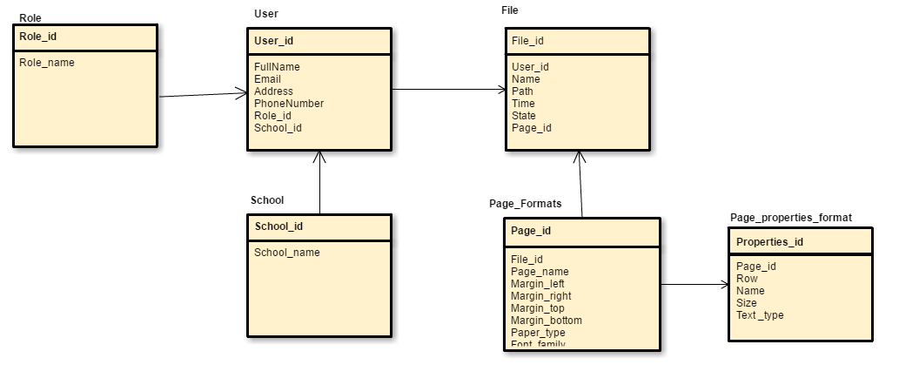

Hình 3.1: Thiết kế cơ sở dữ liệu mức vật lí

* + 1. **Đặc tả bảng dữ liệu**

- Cơ sở dữ liệu được được trữ ở local SQL SERVER

Bảng 3.2: Bảng dữ liệu “Role”

|  |  |  |  |  |
| --- | --- | --- | --- | --- |
| **FieldName**  (Tên trường) | **DataType**  (Kiểu dữ liệu) | **DataLength**  (Kích cỡ) | **Constraint**  (Ràng buộc) | **Description**  (Diễn giải) |
| **Role_id** | INT | 10 | Khóa chính | Mã quyền |
| Role_name | NVARCHAR | 25 | Not null | Tên quyền |

Bảng 3.3: Bảng dữ liệu “User”

|  |  |  |  |  |
| --- | --- | --- | --- | --- |
| **FieldName**  (Tên trường) | **DataType**  (Kiểu dữ liệu) | **DataLength**  (Kích cỡ) | **Constraint**  (Ràng buộc) | **Description**  (Diễn giải) |
| **User id** | INT | 10 | Khóa chính | Mã người dùng |
| FullName | NVARCHAR | 25 | Not null | Tên người dùng |
| Email | NVARCHAR | 25 | Not null | Email |
| Phone_Number | NVARCHAR | 15 | Not null | Số điện thoại |
| Role_id | INT | 10 | Khóa ngoại | Mã quyền |
| Schoool_id | INT | 10 | Khóa ngoại | Mã trường |

Bảng 3.4: Bảng dữ liệu “School”

|  |  |  |  |  |
| --- | --- | --- | --- | --- |
| **FieldName**  (Tên trường) | **DataType**  (Kiểu dữ liệu) | **DataLength**  (Kích cỡ) | **Constraint**  (Ràng buộc) | **Description**  (Diễn giải) |
| **School_id** | INT | 10 | Khóa chính | Mã trường |
| School_name | NVARCHAR | 25 | Not null | Tên trường |

Bảng 3.4: Bảng dữ liệu “File”

|  |  |  |  |  |
| --- | --- | --- | --- | --- |
| **FieldName**  (Tên trường) | **DataType**  (Kiểu dữ liệu) | **DataLength**  (Kích cỡ) | **Constraint**  (Ràng buộc) | **Description**  (Diễn giải) |
| **File_id** | INT | 10 | Khóa chính | Mã file |
| User_id | INT | 10 | Khóa ngoại | Mã người dùng |
| File_name | NVARCHAR | 25 | Not null | Tên file |
| Path | NVARCHAR | 50 | Not null | Đường dẫn file |
| Time | DATETIME |  | Not null | Thời gian |
| State | BIT |  | Not null | Trạng thái |
| Page_id | INT | 10 | Khóa ngoại | Mã định dạng trang |

Bảng 3.6: Bảng dữ liệu “Page_Formats”

|  |  |  |  |  |
| --- | --- | --- | --- | --- |
| **FieldName**  (Tên trường) | **DataType**  (Kiểu dữ liệu) | **DataLength**  (Kích cỡ) | **Constraint**  (Ràng buộc) | **Description**  (Diễn giải) |
| **Page_id** | INT | 10 | Khóa chính | Mã định dạng trang |
| Page_name | NVARCHAR | 25 | Not null | Tên trang |
| Margin_left | INT | 10 |  | Lề trái |
| Margin_right | INT | 10 |  | Lề phải |
| Margin_top | INT | 10 |  | Lề trên |
| Margin_bottom | INT | 10 |  | Lề dưới |
| Paper_type | NVARCHAR | 25 |  | Kiểu giấy |
| Font_family | NVARCHAR | 25 |  | Font chữ |

Bảng 3.7: Bảng dữ liệu “Page_Properties_Formats”

|  |  |  |  |  |
| --- | --- | --- | --- | --- |
| **FieldName**  (Tên trường) | **DataType**  (Kiểu dữ liệu) | **DataLength**  (Kích cỡ) | **Constraint**  (Ràng buộc) | **Description**  (Diễn giải) |
| **Properties_id** | INT | 10 | Khóa chính | Mã thuộc tính định dạng trang |
| Page_id | INT | 10 | Khóa ngoại | Mã trang |
| Row | INT | 10 |  | Dòng |
| Name | INT | 10 |  | Tên file |
| Size | INT | 10 |  | Cỡ chữ |
| Text_type | bit |  |  | Kiểu chữ |

# KẾT LUẬN

1. **Một số kết luận**

Hệ thống đã xây dựng thành công 1 số chức năng:

* Upload được tài liệu
* Kiểm tra được định dạng văn bản
* Hiển thị được định dạng sai.
* Kiểm tra được lỗi chính tả
* Đánh dấu được những từ bị sai chính tả.
* Thiết lập được các định dạng để kiểm tra lỗi chính tả
* Thiết lập được các thuộc tính để kiểm tra định dạng
* Quản lí được tài liệu upload
* Có thể phân quyền cho người sử dụng tùy thuộc vào nhu cầu của người sử dụng.

1. **Hướng phát triển**

* Trong tương lai em muốn hoàn thiện thêm các chức năng kiểm tra lỗi chính tả, kiểm tra định dạng văn bản với độ chinh xác cao hơn nữa
* Cải thiện tốc độ xử lí vì hiện tại vẫn còn chậm.
* Cho phép upload file mẫu và kiểm tra theo định dạng file mẫu đó
* Cho phép upload nhiều file cùng 1 lúc.
* Có cách để hiển thị lỗi định dạng 1 cách chính xác hơn.
* Giao diện thân thiện hơn với người dùng.

**TÀI LIỆU THAM KHẢO**

[1] Nguyễn Văn Ba, Phân tích và thiết kế hệ thống thông tin quản lý, NXB-ĐHQG.

[2] TS Đào Thanh Tĩnh- Giao trình phân tích và thiết kế hệ thống- NXB. Học viện Kỹ thuật Quân sự.

[3]TS Nguyễn Bá Tường - Lý thuyết cơ sở dữ liệu - NXB. Học viện Kỹ thuật Quân sự.

[4] Tài liệu Internet

- https://docx.codeplex.com/

-<http://viet.jnlp.org/kien-thuc-co-ban-ve-xu-ly-ngon-ngu-tu-nhien/thuat-toan-tach-tu-tokenizer>.

- https://freetuts.net/mvc-php-mo-hinh-mvc-la-gi-354.html